Verdieping in Postfix:

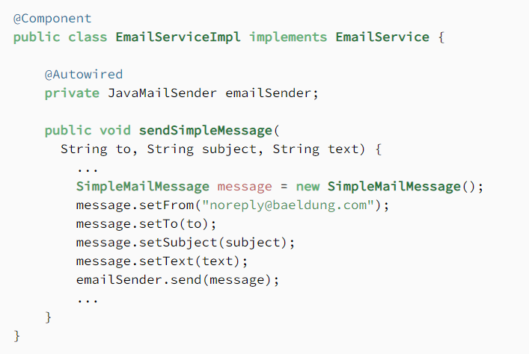

Dit is een voorbeeld email. Postfix zou inspringen waar: [noreply@bealdung.com](mailto:noreply@bealdung.com) in het voorbeeld staat.

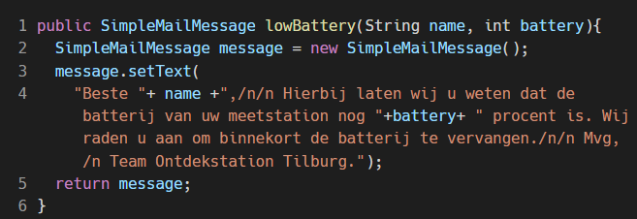

Dit zou een voorbeeld mail voor het batterij percentage kunnen zijn.

Opzetten van Postfix:

Benodigdheden Postfix:

* Een Linux- of Unix-gebaseerde server - Postfix is een mailserver die alleen op Linux- en Unix-gebaseerde systemen draait. U moet toegang hebben tot een server die Postfix kan draaien.
* Postfix-software - U moet de Postfix-software op uw server installeren en configureren voordat u e-mails kunt verzenden en ontvangen. De meeste Linux-distributies hebben Postfix standaard geïnstalleerd, maar als dat niet het geval is, kunt u deze installeren met behulp van de pakketbeheertool van uw Linux-distributie.
* Een DNS-record - Om e-mails te kunnen verzenden, moet u een DNS-record maken voor uw domeinnaam met een MX-record dat naar de hostnaam van uw Postfix-server verwijst.
* Een IP-adres - U moet een statisch IP-adres hebben toegewezen aan uw Postfix-server om te voorkomen dat e-mails als spam worden gemarkeerd.
* Een e-mailclient - Om e-mails te kunnen ontvangen, moet u een e-mailclient gebruiken, zoals Thunderbird of Outlook, die verbinding kan maken met uw Postfix-server om e-mails te downloaden.

Algemeen stappenplan

1. Zorg ervoor dat u de Postfix-mailserver hebt geïnstalleerd op uw server. U kunt dit doen door de volgende opdracht uit te voeren in uw terminal: sudo apt-get install postfix.
2. Configureer Postfix om e-mails te kunnen verzenden en ontvangen vanuit uw Spring Boot-applicatie. Dit kan worden gedaan door de Postfix-configuratiebestanden te bewerken, die zich meestal bevinden in de map /etc/postfix.
3. In uw Spring Boot-applicatie, voeg de nodige afhankelijkheden toe voor het verzenden van e-mails, zoals Spring Boot Starter Mail.
4. Stel de configuratie-eigenschappen in voor het verzenden van e-mails in uw Spring Boot-applicatie. Dit kan worden gedaan door de application.properties of application.yml -bestanden te bewerken.
5. Schrijf de code om e-mails te verzenden vanuit uw Spring Boot-applicatie. Dit kan worden gedaan met behulp van de JavaMailSender-interface die beschikbaar is in Spring Boot.
6. Test of uw Spring Boot-applicatie in staat is om e-mails te verzenden via Postfix. Dit kan worden gedaan door een testmail te sturen naar een e-mailadres en te controleren of deze correct is ontvangen.

Om Postfix te configureren zodat u e-mails kunt versturen, kunt u de volgende stappen volgen:

1. Open het Postfix-configuratiebestand, dat zich meestal bevindt op/etc/postfix/main.cf met een teksteditor.
2. Zoek naar de myhostname parameter en zorg ervoor dat deze is ingesteld op de hostname van uw machine, bijvoorbeeld myhostname = myserver.example.com.
3. Zoek naar de mydestination parameter en voeg het domein toe waarvoor u e-mails wilt verzenden, bijvoorbeeld mydestination = myserver.example.com, example.com, localhost.localdomain, localhost.
4. Zoek naar de relayhost parameter en zorg ervoor dat deze is ingesteld op de SMTP-server die u wilt gebruiken om e-mails te verzenden, bijvoorbeeld relayhost = smtp.gmail.com:587. Hier gebruiken we Gmail als voorbeeld SMTP-server.
5. Als u Gmail als SMTP-server gebruikt, moet u uw Gmail-accountgegevens opgeven, zoals de gebruikersnaam en het wachtwoord, zodat Postfix deze kan gebruiken om e-mails te verzenden. Dit kan worden gedaan door de volgende parameters in te stellen: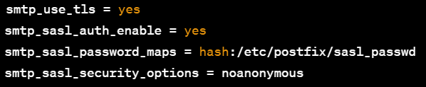
6. Maak een nieuw bestand /etc/postfix/sasl_passwd aan en voeg de volgende regel toe:



Vervang your_email@gmail.com door uw Gmail-e-mailadres en your_app_password door het wachtwoord dat u heeft gegenereerd voor uw Gmail-account.

1. Voer het volgende commando uit om het sasl_passwd-bestand te hashen:



1. Start Postfix opnieuw op om de wijzigingen toe te passen:

